1.综合布线系统概述

现代科技的进步使计算机及网络技术飞速发展，提供越来越强大的计算机处理能力和网络通信能力。计算机及网络通信技术的应用大大提高了现代企业的生产管理效率， 降低运作成本，并使得现代企业能更快速有效地获取市场信息，及时决策反应， 提供更快捷更满意的客户服务， 在竞争中保持率先。 计算机及网络通信技术的应用已经成为企业成功的一个关键
因素。
综合布线系统就是为了顺应发展需求而特殊设计的一套布线系统。对于现代化的大楼来说，就如体内的神经，它采用了一系列高质量的标准材料，以模块化的组合方式，把语音、数据、图象和部份控制信号系统用统一的传输媒介进行综合，经过统一的规划设计， 综合在一套标准的布线系统中，将现代建造的三大子系统有机地连接起来，为现代建造的系统集成提供了物理介质。可以说结构化布线系统的成功与否直接关系到现代化的大楼的成败， 选择一套高品质的综合布线系统是至关重要的。 计算机及通信网络均依赖布线系统作为网络连接的物理基础和信息传输的通道。传统的基于特定的单一应用的专用布线技术因缺乏灵便性和发展性，已不能适应现代企业网络应用飞速发展的需要。而新一代的结构化布线系统能同时提供用户所需的数据、话音、传真、视像等各种信息服务的路线连接，它使话音和数据通信设备、 交换机设备、信息管理系统及设备控制系统、 安全系统彼此相连，也使这些设备 与外部通信网络相连接。它包括建造物到外部网络或者电话局路线上的连线、与工作区的
话音或者数据终端之间的所有电缆及相关联的布线部件。布线系统由不同系列的部件组成，
其中包括：传输介质、路线管理硬件、连接器、插座、插头、适配器、传输电子路线、电
器保护设备和支持硬件。
综合布线系统功能：它是针对计算机与通信的配线系统而设计。
(1)传输摹拟与数字的语音；
(2)传输数据；
(3)传输传真、图形、图象资料；
(4)传输电视会议与安全监视系统的信息；
(5)传输建造物安全报警与空调控制系统的信息

2.工程概况与应用需求分析

2.1工程概况

智能建造(Intelligent Building,缩写IB)是信息时代的必然产物，是计算机技术、通
信技术、控制技术与建造技术密切结合的结晶。 随着全球社会信息化与经济国际化的深入发展，智能建造已成为各国综合经济实力的具体象征， 也是各大跨国企业集团国际竞争实力的形象标志。 同时，在国内外正在加速建设信息高速公路的今天，智能建造也是“信息高速公路(InformationSuperHighway)”的主结点。于是，各国政府的大机关、各跨国集团公司也
都在竞相实现其建造智能化。可见兴建智能型建造已成为当今跨世纪性的发展目标。
滁州学院新生宿舍楼是集学习、 住宿于一体的建造， 位于滁州学院味美佳食堂北侧，共两栋楼，无地下楼层，地上6层。两栋楼建造结构相同。 根据现代办公的设计理念和实际需求，提出了楼宇智能化建设的要求，楼内配置的智能化系统应该充分体现当代科学技术的发展水平，使之在硬件上具有一流的环境，在软件上为整个大楼服务提供有效的管理手段。 为滁州学院新生宿舍楼楼提供高效、 舒适、 便捷及安全的生活学习环境， 降低大楼的经营费用和提高运行管理的智能化水平，同时，也为楼宇信息化系统的集中应用提供一个安全、稳定、
可靠的运行环境。

2.2应用需求分析

2.2.1建造基本情况：

建造长76米，每一个房间宽3.5米，长4.6米，高 3.5米，走廊宽2.7米。基建已中包括垂直、水平弱电桥架、弱电暗管、信息插座的安装与施工，各楼层包含独立弱电间，并
配置电源插座。

2.2.2应用需求：

1.两栋新学生宿舍每栋 6层每层40个房间，每一个房间4个信息点， 1个电话。
2.接入层支持 100M 带宽，今后可平滑过渡到1000M 带宽； 接入层设备支持 dot1x方式认证，支持远程管理，支持802.1qvlan划分，支持ACL, 支持端口隔离端口换回检测技术；
楼层之间使用 1000M 连接，汇聚层设备支持1000M 下行链路和3层路由功能。
3.两栋楼通过信息中心敷设光缆相连，楼宇聚信息中心1千米。

4.核心设备使用原有校园网 cisco7609, 认证服务器使用原有系统。
5.系统完成后需要出示福禄克公司的测试通过证明，标签完整。

3.综合布线系统设计目标与设计原则

3.1设计目标

滁州学院新生宿舍楼的综合布线系统包含了语音通信网络和计算机局域网络，涉及的传输介质有光纤、大对数线缆、双绞线等。总体设计思路：“统一设计、统一规划、统一施工、
统一管理”的原则。
建立一套先进、完善的综合布线系统，为高性能的网络设备提供平台， 为各种应用，包括语音、数据等应用系统提供接入方式， 既充分满足新生宿舍楼内各功能区域当前的使用需求，又考虑系统将来发展的需要，从而实现系统配置灵便、易于管理、易于维护、易于扩充
的目的。
系统设计结构严格按照工作区子系统、水平区子系统、管理间子系统、主干区子系统、设备间子系统及引入间子系统共六个子系统进行划分和组成。竣工后的综合布线系统应能为各种智能化应用提供开放式布线结构，系统配置灵便、易于扩充、易于管理、易于维护。建
成后的系统应满足相关的国际标准和国家标准。

3.2设计原则

1.系统应采用模块化、开放式结构，在保证系统可靠性、先进性的同时，本着经济、
实用、合理的原则，使系统具有良好的性能价格比，使系统的档次与整体建造水平相匹配。
2.选用优秀的技术解决方案，采用国内外成熟的先进技术和设备，确保系统的先进性
和开放性、兼容性和扩展性、适应性和应变性、安全性和可靠性。以保证系统有长久的生命
力。
3.系统配置应采用有长期动态寿命的产品，不应采用过渡性的技术及产品。既能满足
当前的要求，也能经得起科技进步与时间的考验。
4. 具有鲜明的大楼智能系统专业性，区别普通的智能化系统，能为XX大楼智能管理
的高效运作提供充分的条件和优越的环境。
5.系统整体上应达到较高水准。

4.综合布线系统设计方案

4.1信息点分布情况

信息点布点原则： 信息点数量普通遵循偶数原则，根据房间功能， 在所有办公区域布设
网络，每一个工作室至少2个信息点。开放式办公区域还考虑进行无线AP覆盖。
根据招标文件所提供的布点原则，进行相关信息点的设计和施工。根据招标文件精神，具体点位表以招标文件所附点位表为准。其中网络信息点 1920 个，语音信息点 480个，共
计信息点2400个。
综合布线系统各楼层信息点分布表如下图4-1-1所示。

信息点分布截面图

 | □ | ■ |  |  |  | ■■口  ■ | ■  口  ■■ | ■  ■ | 口■  ■  ■■ | ■口0  ■  ■■ | ■■  ■  □ |  | □ |  | □
走廊

□ |  |  |  | ■□ | □ |  | 口 | ■■  ■口 | ■■  ■ 口 | ■  ■ | 口

建造长76m
20条网
线80*40桥架
说明：
1、本图为宿舍楼信息点分布截面图。
2、网线进入宿舍后在相应的电源插座平行处安装信息插座面板。
3、学生宿舍楼共有信息点960个，电话240个，每层40个房间，每一个房间4个信息点，1个电话，图中部份省略。

图例：
楼梯一
信息点
 | □
电话 | □
桥架
网线

图4-1-1

4.2工作区子系统(TO-TE)

工作区子系统是一个从信息插座延伸至终端设备的区域。 工作区子系统是一个从信息插座延伸至终端设备的区域。工作区布线要求相对简单，这样就容易挪移、添加和变更设备。
该子系统包括水平配线系统的信息插座、连接信息插座和终端设备的跳线以及适配器。
工作区的每一个信息插座都应该支持电话机、 数据终端、 计算机及监视器等终端设备，同时，为了便于管理和识别，有些厂家的信息插座做成多种颜色：黑、白、红、蓝、绿、
黄，这些颜色的设置应符合 TIA/EIA 606 标准。
我们设计 的工作 区是 由一个信息插座用来连接到计算机 ，另一个信息插座用来连接到 电
话的两部份组成，一个房间内有四个信息插座用来连接到计算机，仅有一个用来连接电话，

共五个信息插座，具体如下图 4-2- 1所示。
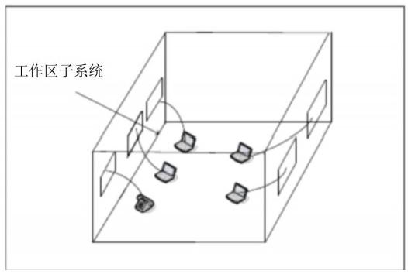

图4-2-1

4.3配线子系统(TO—FD)

4.3.1配线子系统的介绍

配线子系统应由工作区的信息插座模块、信息插座至楼层电信间配线设备(FD)的配线电缆或者光缆、楼层配线设备和跳线等组成。 配线子系统将干线子系统路线延伸到用户工作区， 普通为星状拓扑结构。它负责从管理子系统出发，利用对绞电缆将管理子系统连接
到工作区子系统的信息插座。
配线子系统应采用4对双绞电缆，配线子系统在有高速率应用的场合，应采用光缆。 配 线子系统根据整个综合布线系统的要求， 应在二级交接间、交接偶尔设备间的配线设备上进
行连接，以构成电话、数据、电视系统并进行管理。配线电缆宜选用普通型铜芯双绞电缆，
配线子系统电缆长度应在90m以内。
配线子系统的布置情况大体如下图4-3-1所示。

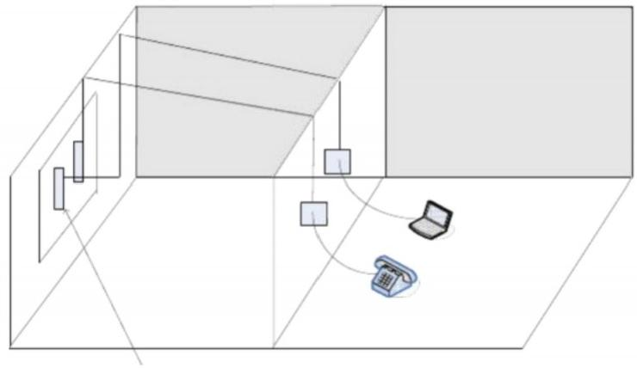
电信间

图4-3-1

4.4干线子系统(FD-BD)

4.4.1干线子系统的介绍

干线子系统是整个建造物综合布线系统的关键链路.干线子系统的主要功能是将设备间与各楼层的管理子系统连接起来，提供建造物内垂直干线电缆的路由。具体是实现数据终端
设备、程控交换机和各管理子系统之间的连接。

4.4.2干线子系统的组成

干线子系统由设备间至电信间的干线电缆和光缆，安装在设备间的建造物配线设备及设备缆线和跳线组成。其中， 建造物主干缆线连接建造物配线设备至楼层配线设备及建造物内楼层配线设备之间的缆线，可为主干电缆和主干光缆。为了与建造群的其他建造物进行通信，
干线子系统将中继线交叉连接点和网络接口连接起来。干线子系统包括：干线或者电信间、
设备间之间的竖井的电缆。竖井中应立有线槽或者垂直爬架，以安装和固定垂直子系统的电缆。竖井中的线槽应和各层配线室之间有金属线槽连通。本方案中， 我们推荐的最佳设 计为采用二级管理方式。即水平子系统与垂直干线子系统通过跳线的方法实现语音和数据
的灵便配置。

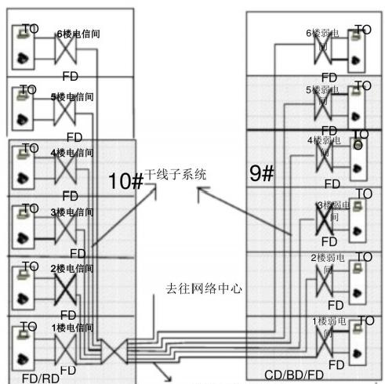
建造群子系统

图2-2干线子系统示意图
干线子系统的缆线选用
干线子系统选用的传输介质由多种因素决定，主要因素有：必须支持的电信业务、通信系统所需的使用寿命、 建造物或者建造群的大小、 当前和将来用户数的多少。 本方案中选择
的是大对数电缆(25 对)。

4.5建造群子系统

4.5.1建造群子系统介绍

建造群子系统由两个及两个以上建造物的电话、数据、 电视系统组成一个建造群综合布线系统，包括连接各建造物之间的缆线和配线设备(CD),组成建造群子系统。建造群子系统宜采用地下管道敷设方式，管道内敷设的铜缆或者光缆应遵循电话管道和入孔的各项设计规定。此外安装时至少应预留1~2个备用管孔，以供扩充之用。我们本方案中的建造群
子系统主要是由两座寝室楼组成的，如下图4-5-1所示。

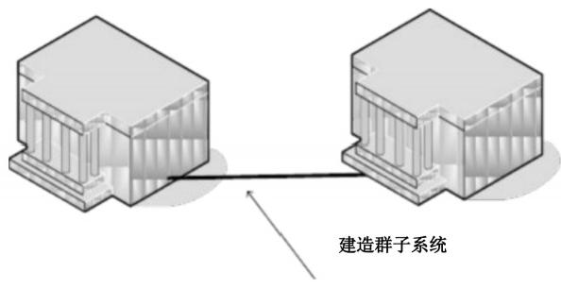
图45-1

4.5.2建造群子系统缆线铺设方式

本方案采用管道内敷设，其优点有： 提供最佳的机械保护、任何时候都可铺设电缆、电缆的敷设、扩充和加固都很容易、保持建造物的外貌等。 管道内布线是由管道和人孔组成的地下系统，它们用来对网络内的各个建造物进行互连。 下图表示一根或者多根管道通过基础墙进入建造物内部， 由于管道是由耐腐蚀材料做成的，所以这种方法对电缆提供了最好
的机械保护，使电缆受损和维修停用的机会减少到最小程度，它能保护建造物的原貌。
普通来说，埋没的管道起码要低于地面18英寸(45.72cm); 或者应符合本地有关法规规定的深度，在电源人孔和通信人孔合用的情况下(人孔里有电力电缆),通信电缆切不要在人孔里进行端接，通信管道与电力管道必须至少用3英寸(7.62cm) 的混凝土或者12英寸(30.48cm)的压实土层隔开，安装时至少应埋设一个备用管道放进一根拉线,供以后扩
充之用。图 4-5-2为内部管道图。
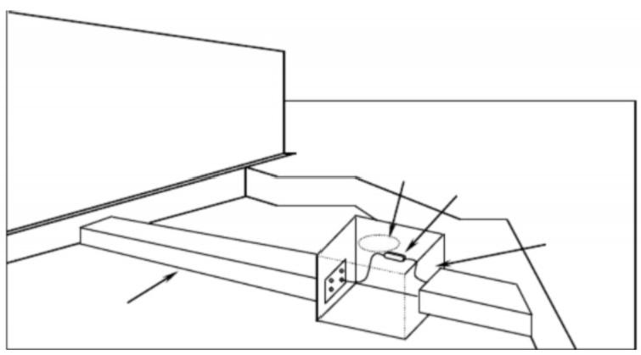
图4-5-2
建造群电缆设计考虑
当设计建造群电缆布线方案时，本方案设计步骤如下：

1.确定敷设现场的特点；
2.确定电缆系统的普通参数；
3.确定建造物的电缆入口；
4.确定明显障碍物的位置；
5.确定主电缆路由和另选电缆路由；
6.选择所需电缆类型和规格；
7.确定每种选择方案的劳务成本；
8.确定每种选择方案的材料成本；
9.选择最经济、最实用的设计方案。
确定建造物的电缆入口
1.对于现有建造物：
(1)了解各个入口管道的位置；
(2)确定每座建造物有多少入口管道可供使用；
(3)确定入口管道数目是否符合系统的需要。
2.如果入口管道不够用，则
(1)确定在移走或者重新布置某些电缆时是否能腾出某些入口管道；
(2)确定在实在不够用的情况下应另装多少入口管道。
3.如果建造物尚未建起来：
(1)根据选定的电缆路由去完成电缆系统设计，并标出入口管道的位置；
(2)选定入口管道的规格、长度和材料；
(3)要求在建造物施工过程中安装好入口管道。
建造物入口管道的位置应便于连接公用设备。应根据需要在墙上穿过一根或者多根管道。应查阅当地的建造法规对承重墙穿孔有无特殊要求。所有易燃材料如聚丙烯管道、聚乙烯管 道衬套等应端接在建造物的外面。 外线电缆的聚丙烯护皮可以例外，只要它在建造物内部的 长度(包括多余电缆的卷曲部份)不超过50英尺。反之，如果外线电缆延伸建造物内部的 长度超过50英尺，就应使用合适的电缆入口器材，在入口管道中填入防水温和密很好的密
封胶，如 B型管道密封胶。
在宿舍的综合布线工程中，这种布线方式是很有优势的。

4.6设备间

4.6.1设备间子系统介绍

设备间是每一幢建造物安装进出线设备,进行综合布线及其应用系统管理和维护的场
所。主要设置建造物配线设备、路由器、交换机，它是整个建造物的主要布线区。

4.6.2设备间子系统的设计

1.设备间要求
(1)室内无尘土，通风性较好；
(2)室内照明度不低于150Lx;
(3)铺设防静电地板，承分量不低于50Kg/平方米；
(4)提供UPS配电盘，每一个插座容量不小于300W;
(5)符合消防规范，配备消防系统。
2.设备间位置
对于新建宿舍楼，在第一层选择一间管理间同时作为进线间。内部设整栋宿舍楼综合布
线的交换机，主配线架。房间在楼层配线间及竖井中间为了是减少配线距离。

4.7进线间

4.7.1进线间子系统的介绍

进线间主要是用于容纳电缆、连接硬件、 保护设备和连接网络提供商布线设备， 普通每幢大楼都会设立一个进线间，是外界线缆进入大楼的第一站。光缆由光纤收发器出来之后，利用光纤跳线使用光纤熔接盒熔接到带有光口的汇聚交换机上来完成光缆与双绞线信号的转换。进线间最主要的设备就是机柜中的一些有关设备，具体情况如下图4-7-1中的机柜图
所示。
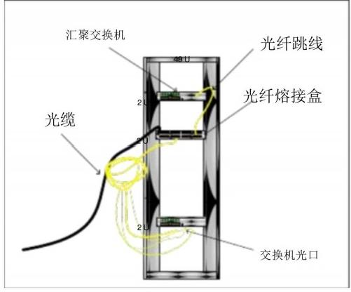
图4-7-1

4.7.2进线间子系统的设计原则

1.地下设置原则
进线间选在挨近外墙的房间，便于缆线引入，并且与布线垂直竖井连通
2.空间合理原则
进线间满足至少两个立式机柜和入口设施的大小
3.公用原则
在设计和安装时，进线间考虑通信、消防、安放、楼控等其他设备以及设备安装空间。
如安装配线设备和信息通信设施时，符合设备安装设计的要求。
4.安全原则
(1)防止渗水，设有抽排水装置
(2)与进线间无关的管道严禁通过
5.缆线配置要求
建造群主干电缆和光缆、公用网和专用网电缆、 光缆进入建造物时， 应在进线间成端转换成室内光缆，本方案会要求在缆线的终端处可由多家电信业务经营者设置入口设施， 入口设施中的配线设备应按引入的光缆容量配置。进线间应设置管道入口。 进线间缆线入口处的
管孔数量留有2-4口的余量，同时会注意防火和防水的处理。

4.8管理子系统

4.8.1管理子系统的介绍

管理是针对设备间、 电信间、进线间和工作区的配线设备、缆线等设施，按一定的模式进行标识和记录的规定。内容包括管理方式、标识、色标、连接等。这些内容的设施将给今 后维护和管理带来很大的方便， 有利于提高管理水平和工作效率。管理子系统面向整个综合 布线系统，用来提供与其他各个部份的连接手段，使整个综合布线系统及其所连接的设备、
器件等构成一个完整的有机整体。设备具体情况如下图4-8-1所示。

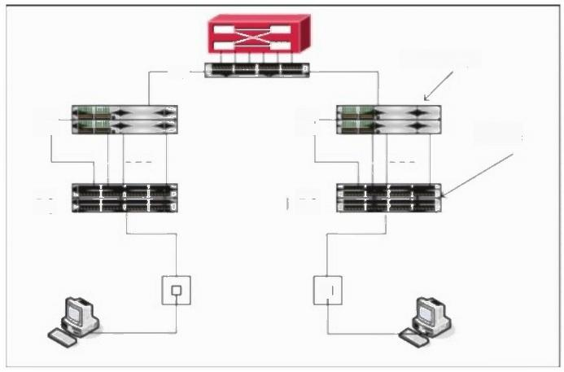
用户交换机
2U-

2U

2U
2U

配线架

2U
2U

2U
2U

口

图48-1

4.8.2管理子系统的设计

管理子系统设置在楼层设备间、是水平系统电缆端接的场所，也是干线系统电缆端接的场所；由大楼主配线架、一楼层分配线架、跳线、转换插座等组成。用户可以在管理子系统中更改、增加、交接、扩展线缆。用于改变线缆路由。本方案采用合适的线缆路由和调整件组成管理子系统。管理子系统提供了与其他子系统连接的手段，使整个布线系统与其连接的
设备和器件构成一个有机的整体。 调整管理子系统的交接则可安排或者重新安排路线路由、
因而传输路线能够延伸到建造物内部各个工作区。 是综合布线系统灵便性的集中体现。管理子系统三种应用：水平/干线连接；主干线系统互相连接；入楼设备的连接。路线的色标标
记管理可在管理子系统中实现。

5.布线材料选型

5.1机柜

1. 图腾 K3 鼎极网络服务器机柜(K3.6042)
(1)参考报价：¥5650

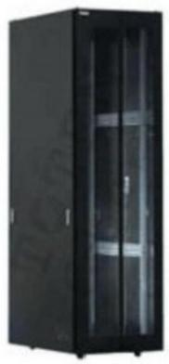
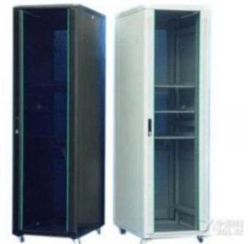

(2)标准：符合 ANSI/EIA RS-310-D、IEC297-2、DIN41491;PART1、DIN41494;PART7、
GB/T3047.2-92标准；兼容 ETSI标准.
(3)特点：
·型材焊接框架结构，框架强度高；
· 内部安装空间极大；
·外观高贵典雅，工艺精湛、尺寸精密，媲美国际最高档网络服务器机柜，彰显优
质机房工程形象；
·高通风率六角弧形网孔前门(专利)、双开六角网孔后门及三段侧门，一揽子解
决机械保护、通风散热、外部观察机器运行状态三方面的使用要求；
·可方便地安装图腾机柜集中配电单元(专利);
·月光旋把机柜门锁；
·齐全的可选配件。
·承载：静载1000KG
·防护等级：IP20
·主要材料：SPCC优质冷扎钢板制作；厚度：方孔条2.0mm,托盘2.0mm,安装梁
1.5m,其他1.2mm
·表面处理：脱脂、酸洗、磷化、静电喷塑；

(4)外观参数
外观参数 | 高度(mm) | 1999
外观参数 | 颜色 | 黑色
外观参数 | 尺寸 | 0.6(宽)×1(深)×1.999(高)
外观参数 | 宽度(mm) | 600

以上内容仅为本文档的试下载部分，为可阅读页数的一半内容。如要下载或阅读全文，请访问：https://d.book118.com/638122040023006046

